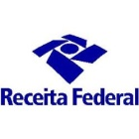 DECLARAÇÃO
SIMPLES NACIONAL
OdontoLife/Dental Uni - Cooperativa Odontológica
Instituto de Documentação Odontológica S/C Ltda., com sede Rua Fernando Lanza nº. 70 - Centro Sete Lagoas MG CEP: 35700-545, inscrita no CNPJ sob o nº: 02.467.650/0001-77. declara à ODONTOLIFE, para fins de não incidência na fonte, da Contribuição Social sobre o Lucro Líquido (CSLL), da Contribuição para o Financiamento da Seguridade Social (Cofins), da Contribuição para o PIS/Pasep e da contribuição para o Imposto Sobre Serviços de Qualquer Natureza – ISS a que se refere o art. 30 da Lei nº 10.833, de 29 de dezembro de 2003 e do Imposto de renda conf. Previsto no art. 1º da IN 765 de 02/08/2007, a que se refere o art. 64 da Lei nº 9.430, de 27 de dezembro de 1996, que é regularmente inscrita no Regime Especial Unificado de Arrecadação de Tributos e Contribuições - Simples Nacional, de que trata o art. 12 da Lei Complementar 123, de 14 de dezembro de 2006.
Para esse efeito, a declarante informa que:
I - preenche os seguintes requisitos:
a) conserva em boa ordem, pelo prazo de 5 (cinco) anos, contado da data da emissão, os documentos que comprovam a origem de suas receitas e a efetivação de suas despesas, bem como a realização de quaisquer outros atos ou operações que venham a modificar sua situação patrimonial;
b) apresenta anualmente Declaração de Informações Economico-Fiscais da Pessoa Juridica (DIPJ), em conformidade com o disposto em ato da Seretaria da Receita Federal;
II - o signatário é representante legal desta empresa, assumindo o compromisso de informar à Secretaria da Receita Federal do Brasil e à pessoa jurídica pagadora, imediatamente, eventual desenquadramento da presente situação e está ciente de que a falsidade na prestação dessas informações, sem prejuízo do disposto no art. 32 da Lei 9.430, de 1996, o sujeitará, com as demais pessoas que para ela concorrem, às penalidades previstas na legislação criminal e tributária, relativas à falsidade ideológica (art. 299 do Decreto-Lei nº 2.848, de 7 de dezembro de 1940 - Código Penal) e ao crime contra a ordem tributária (art. 1º da Lei nº 8.137, de 27 de dezembro de 1990).

Sete Lagoas, 16 de Janeiro de 2023.
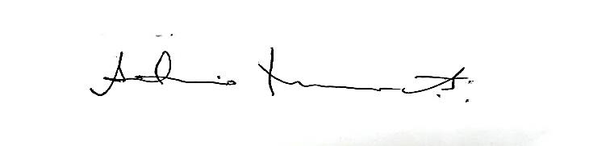
Antonio Moreira Santos
Nome e assinatura do responsável.

